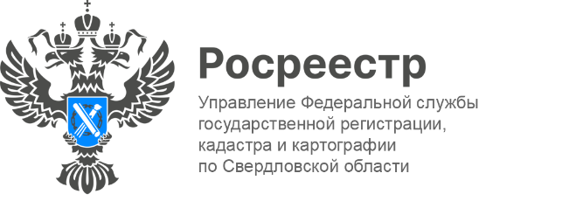

**ПРЕСС-РЕЛИЗ**

**В реестре недвижимости содержатся сведения о 4 434 водоохранных зонах и 4 323 прибрежных защитных полосах Свердловской области**

По состоянию на 1 октября текущего года общее количество зон с особыми условиями использования территорий (ЗОУИТ) в регионе составляет 47 446, среди которых 4 434 водоохранные зоны и 4 323 прибрежные защитные полосы. Об этом сообщает Управление Росреестра по Свердловской области.

«Водоохранные зоны предназначены для защиты водных объектов от загрязнения, засорения, заиления и истощения, а также для сохранения среды обитания водных биологических ресурсов и других представителей животного и растительного мира. Они охватывают территории, прилегающие к берегам морей, рек, ручьев, каналов, озер и водохранилищ. Чтобы предотвратить негативное воздействие на водные ресурсы, в границах водоохранных зон устанавливаются прибрежные защитные полосы, на которых вводятся дополнительные ограничения хозяйственной и иной деятельности», — отметила заместитель руководителя Управления Росреестра по Свердловской области **Татьяна Янтюшева.**

В пределах водоохранных зон запрещается:

* Сброс сточных и дренажных вод;
* Разведка и добыча полезных ископаемых;
* Размещение автозаправочных станций, складов горюче-смазочных материалов и станций технического обслуживания;
* Движение и стоянка транспортных средств, за исключением специальных транспортных средств;
* Использование сточных вод для регулирования плодородия почв;
* Осуществление авиационных мер по борьбе с вредными организмами;
* Размещение кладбищ, скотомогильников, объектов размещения отходов вредного производства и хранилищ пестицидов и агрохимикатов.

Кроме того, в границах прибрежных защитных полос дополнительно запрещается:

* Распашка земель;
* Размещение отвалов размываемых грунтов;
* Выпас сельскохозяйственных животных и организация для них летних лагерей и ванн.

Установление на местности границ водоохранных зон водных объектов осуществляется в соответствии с постановлением Правительства Российской Федерации от 10 января 2009 года № 17.

*«Узнать, входит ли земельный участок в границу зоны с особыми условиями использования территорий, можно из выписки ЕГРН об объекте недвижимости. Заказать ее можно на сайте Росреестра или в МФЦ»,* – пояснил заместитель директора филиала публично-правовой компании «Роскадастр» по Уральскому федеральному округу **Юрий Белоусов**.

Кроме того, получить информацию о внесенных в ЕГРН зонах охраны и расположении земельного участка в их границах можно с помощью сервиса Росреестра «Публичная кадастровая карта». <https://pkk.rosreestr.ru/>

**Как это сделать?**

1. Введите кадастровый номер объекта на «Публичной кадастровой карте».
2. Выберите слой «ЗОУИТ» — зона с особыми условиями использования территорий.
3. На карте появятся все ЗОУИТ, расположенные в границах интересующего земельного участка.

Напомним, наполнение ЕГРН сведениями об объектах водоохранных зон, прибрежных защитных полос является частью реализации госпрограммы «Национальная система пространственных данных».

**Контакты для СМИ:** Пресс-служба Управления Росреестра по Свердловской области

+7 343 375 40 81

[press66_rosreestr@mail.ru](mailto::press66_rosreestr@mail.ru)

[www.rosreestr.gov.ru](http://www.rosreestr.gov.ru)

620062, г. Екатеринбург, ул. Генеральская, 6 а.